Tiempo de realización: 40 minutos
Instrucciones:

Abre Microsoft Excel 2016, en una hoja en blanco y elaborarás lo siguiente:
- En hoja 1, escribe los siguientes datos en las columnas, sin modificar el tamaño de las columnas o rescatar la captura de la práctica 4.
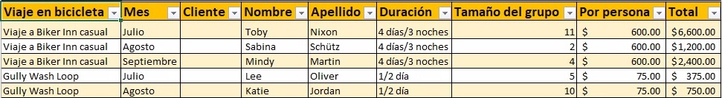
- Introduzca una función en la celda J2 que calcule la cantidad de grupos que contienen 5 o más personas aunque se haya alterado el orden de las filas.
- Introduzca una función en la celda J3 que calcule la cantidad total de ventas de la columna “Total” para los grupos que contienen 5 o más personas aunque se haya alterado el orden de las filas.
- En la celda K2 introduzca una función que una el “Apellido” con el “Nombre” separado por una coma y un espacio (Ejemplo Nixon, Toby).
- En la celda L2 cree una fórmula cuyo resultado sea la primera letra de la izquierda del Mes en la celda B2.
- Utilice una función de Excel para calcular el precio de Total promedio de los meses de “Julio”
- Utiliza una función en la columna M2 que muestre el nombre en minúsculas
- En la celda N2 Utilice una función para colocar una copia de la celda M2 de manera que se escriba en Mayúscula la primer letra, utiliza el controlador de relleno para completar toda la columna.
- En la tabla actual, elimina registros con valores “Mes” duplicados. No elimine otro.
- Agregue el título de texto alternativo “Practica mucho todo para el examen oficial” a la tabla
- Sube este archivo al drive del grupo, antes de retirarte de clase, su envío después de la hora no tendrá validez, excepto, sean causa de fuerza mayor, como el que no haya internet a nivel escuela.

